项目进度与验收管理系统之项目清理
---项目主持人操作手册

1 登录系统 2
2 查看项目信息 3
3 编辑项目信息 4
4 提交项目信息 4
5 查看项目审核情况 5
6 用户密码修改 6

1 登录系统
打开（http://jxedu.ecjtu.jx.cn）----“江西省高等学校科研信息管理中心”的主页面，点击第四栏“项目进度与验收管理”菜单，即可进入江西省教育厅项目进度与验收管理系统的登录页面，如图1所示：
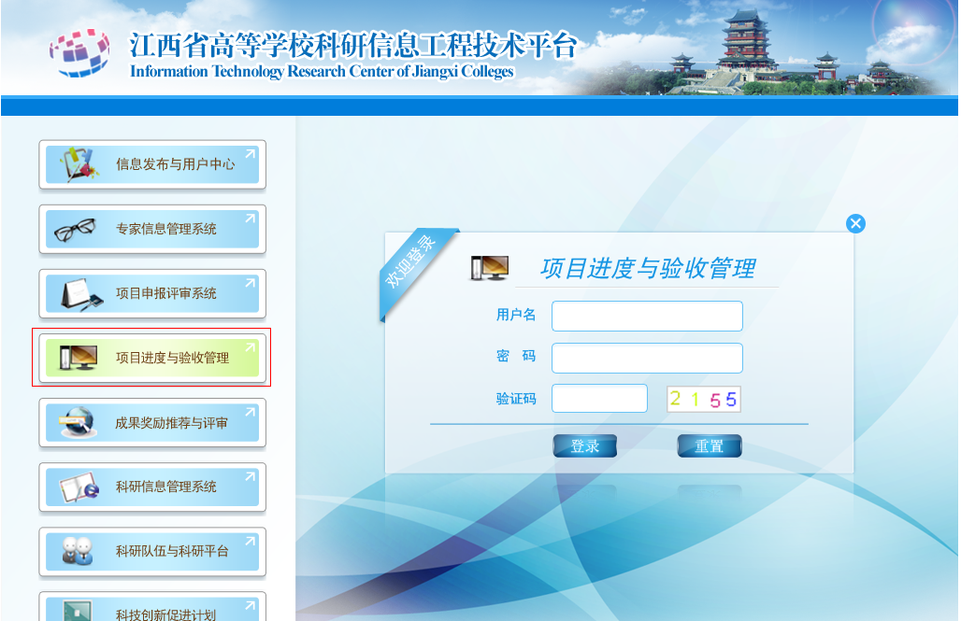
图1 系统登录页面
用户名为立项编号，初始默认密码为”ABCDEF”。输入用户名和密码即可登录系统，登录后系统界面如2图所示。如果遗忘密码请联系本校科研管理人员。
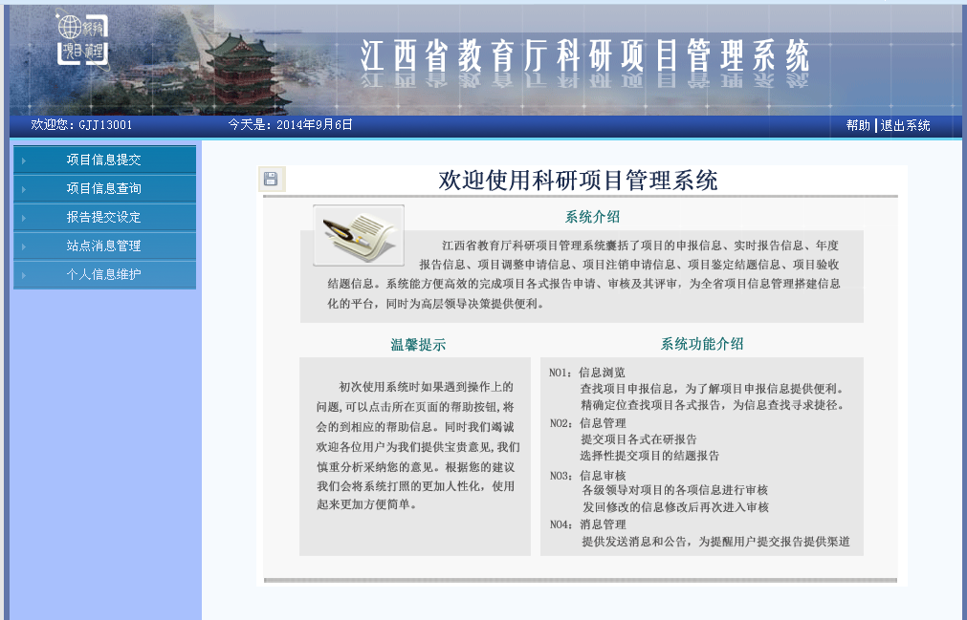
图2 登录成功页面

2 查看项目信息
点击图2中左侧“项目信息提交”按钮，选择“项目清理”选项，如图3所示
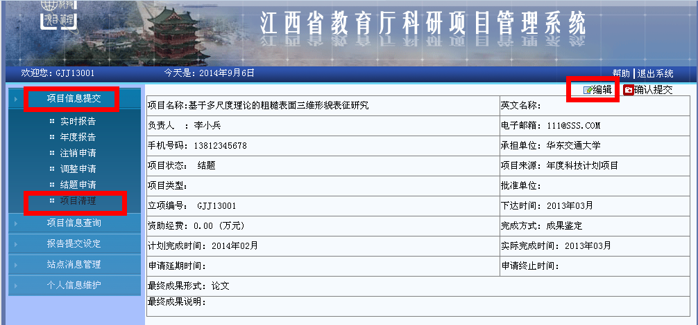
图3 项目信息查看

3 编辑项目信息
点击图3右上角“编辑”按钮，进入项目信息的编辑页面如图4所示，进行项目信息填写。
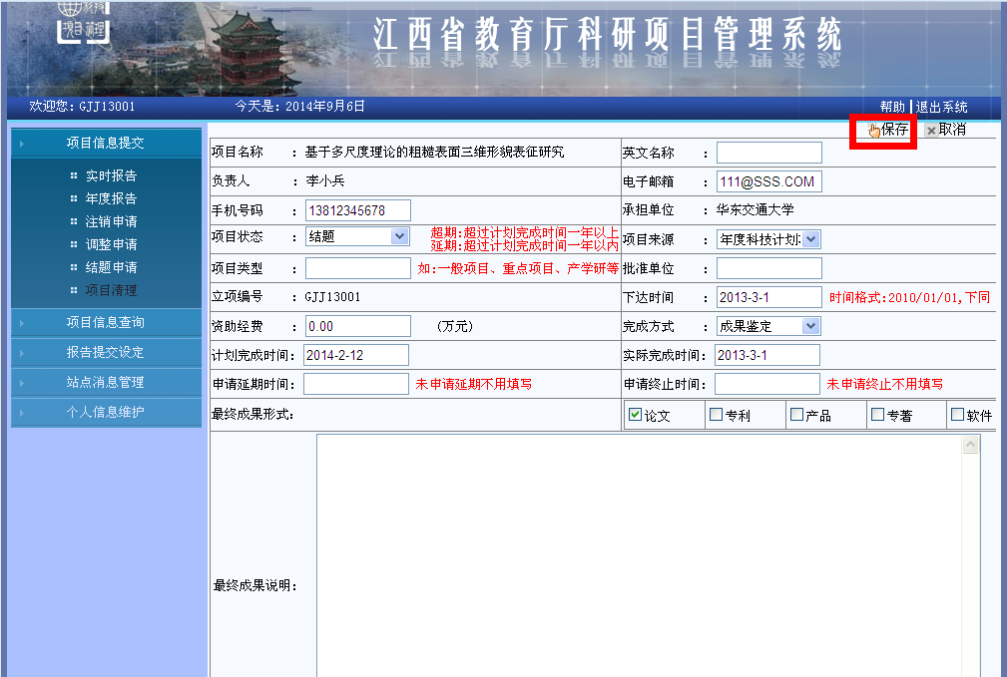
图4 项目信息的编辑页面
根据项目的实际进展情况填写页面中的信息，填写完毕后点击页面右上角“保存”按钮。

4 提交项目信息
在项目信息查看页面，确认项目信息无误后，点击右上角“确认提交”按钮(如图5所示),将项目信息提交到学校科研管理人员进行审核。
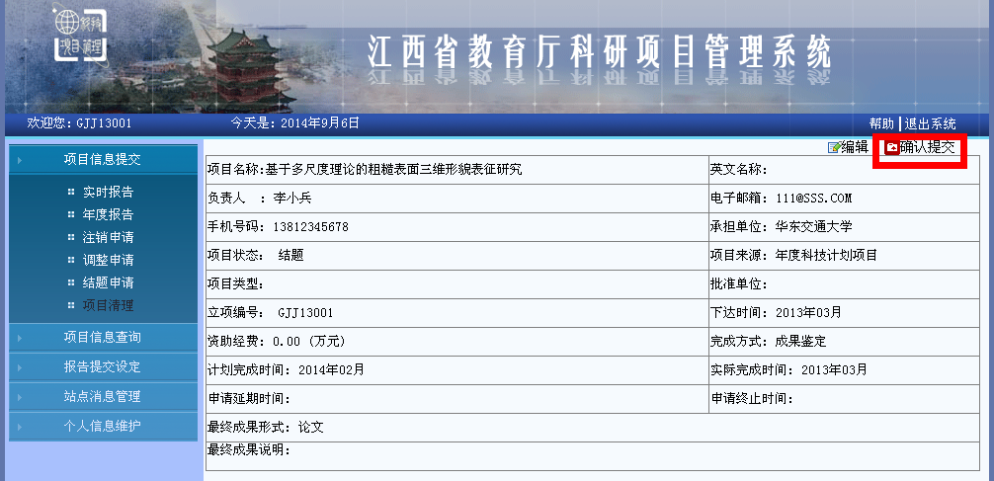

5 查看项目审核情况
点击页面左侧“项目信息查询”，选择“项目清理信息”，即可查看项目审核状态。(需拖动水平滚动条至最右端)
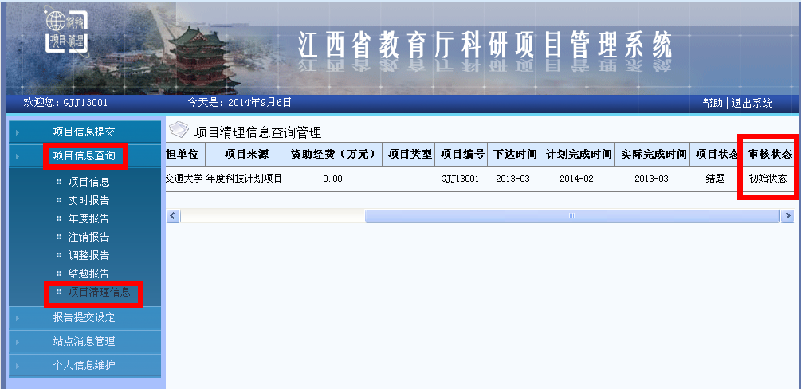
审核状态的含义：
- 初始状态： 项目主持人编辑状态
- 机构待审： 学校科研管理人员待审核状态
- 教育厅待审： 学校审核通过，教育厅科研管理人员待审核状态
- 已通过 ： 项目信息审核通过
- 退回修改：项目信息有问题，需修改

6 用户密码修改
点击页面左侧“个人信息维护”，选择“密码修改”，即可修改密码。

